作业9

1. P375练习36。

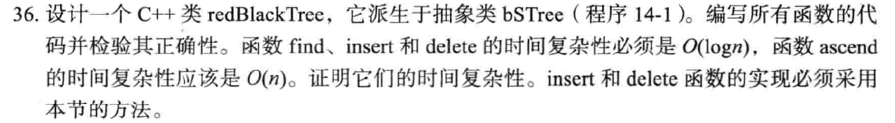

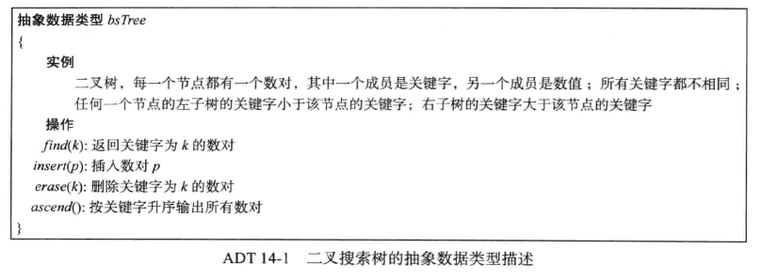

1. P375练习37。

